(AtivPrj1) - ATIVIDADE DE PROJETO EM GRUPO: Desenvolvimento de API com Spring Boot.
Entrega: conforme tarefa disponível no CANVAS
PROFA ANDRÉIA D. LELES
Betina Volpi, Gustavo Abreu, Ícaro Dias, Rodrigo Neiland
OBJETIVO:
- Entender o framework Spring Boot, no contexto de Programação Orientada a Objetos.
- Aplicar os princípios e padrões: Baixo Acoplamento e Alta Coesão em Classes e Camadas.
- Entender o Spring Boot para Desenvolver Arquitetura Clean Architecture e DDD (Domain Driven Design).
- Desenvolver a Camada de Domínio com Spring JPA.
RECURSOS:
IDE IntelliJ Ultimate (aumentar a produtividade na codificação):
Referência: ESTUDO DE CASO “projeto-usuario-simples” (código-fonte) e pdf sobre o assunto (apresentado em aula) - ESSES ARQUIVOS ESTÃO NO CANVAS
DEVE SER REALIZADA em grupo via GitHUB - repositorio, branches e main para controle de commit, pull-request para merge para main.
Metodologia aplicada: o professor apresenta o projeto modelo referente ao assunto de ORM com Spring Data e os alunos criam as classes correspondentes do projeto em grupo, conforme estudo de caso abaixo:
GAMIFICAÇÃO PARA ENGAJAMENTO DE EDUCAÇÃO CONTINUADA
Uma determinada plataforma vende cursos online e EAD no modelo de assinaturas. O aluno paga um valor mensal e tem acesso a um conjunto de cursos para assinatura básica. A cada curso terminado e com média acima de 7,0, o aluno tem direito a realização de mais 3 cursos. O aluno que escrever mais tópicos no fórum e ajudar outros participantes com seus comentários, ganha um curso no final do mês. Quando o aluno conquistar 12 cursos, seu plano de assinatura passa a ser “Premium” e ele passa a receber voucher para participar de projetos reais, durante os cursos, e receber 3 moedas, que podem ser convertidas em conhecimento (novos cursos), acumular ou receber por criptomoeda.
Parte A – Criar a estrutura de projeto de acordo com Clean Architecture
- Criar um Projeto Spring Boot no IntelliJ, Maven conforme aula. Material pdf no CANVAS, caso não se lembre: New/Project, Spring Boot / preencher maven e demais campos de artifact (veja no arquivo pptx, que apresentei em aula (em pdf no CANVAS). Lembre-se que as dependências Spring Data, H2 e Spring WEB devem compor no pom.xml do projeto. Insira no momento de criação do projeto. Se não terá que utilizar o repositorio na WEB para insirá-las: https://mvnrepository.com/
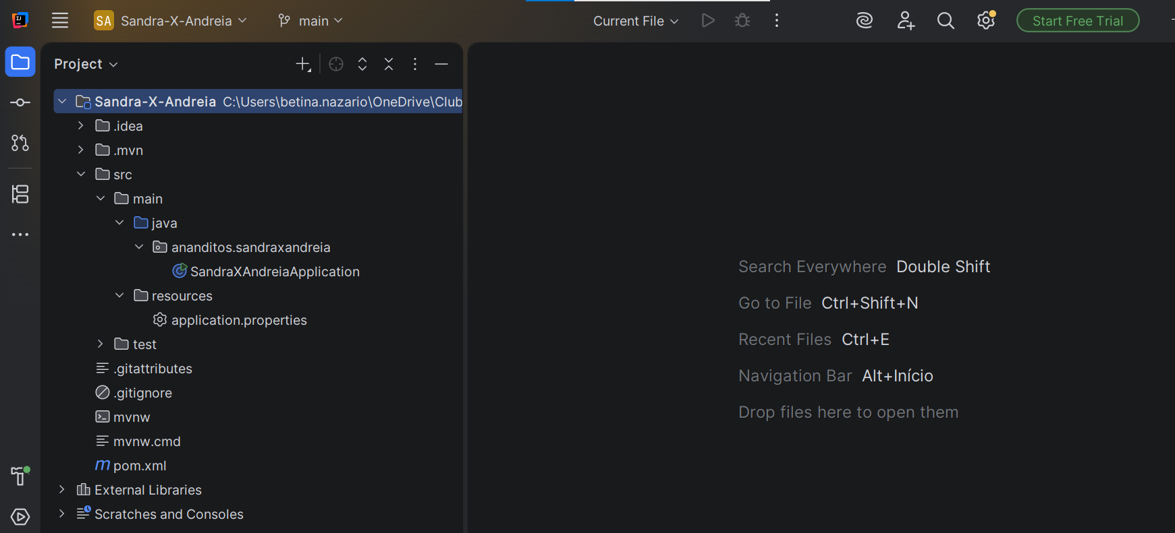
- Descreva cada camada de acordo com Clean Architecture e DDD.
- Configure o arquivo application.properties na pasta “resources” com JPA/Hibernate para a transformação ORM (mapear classes em tabelas no banco de dados H2). Copie e cole este texto comentado.
# ============================================
# PORTA DA APLICACAO
# ============================================
server.port=8081
# ============================================
# CONFIGURACAO DO H2 DATABASE
# ============================================
# Banco em memoria chamado usuariosdb
spring.datasource.url=jdbc:h2:mem:usuariosdb
spring.datasource.driverClassName=org.h2.Driver
spring.datasource.username=sa
spring.datasource.password=
# ============================================
# H2 CONSOLE
# ============================================
# Habilita o console web do H2 no navegador
spring.h2.console.enabled=true
spring.h2.console.path=/h2-console
# ============================================
# JPA / HIBERNATE
# ============================================
# update = cria/atualiza a tabela com base nas entities
spring.jpa.hibernate.ddl-auto=update
# Mostra os SQLs gerados no console
spring.jpa.show-sql=true
spring.jpa.properties.hibernate.format_sql=true
# Opcional: ajuda a garantir que o console do H2 funcione bem
spring.jpa.defer-datasource-initialization=true

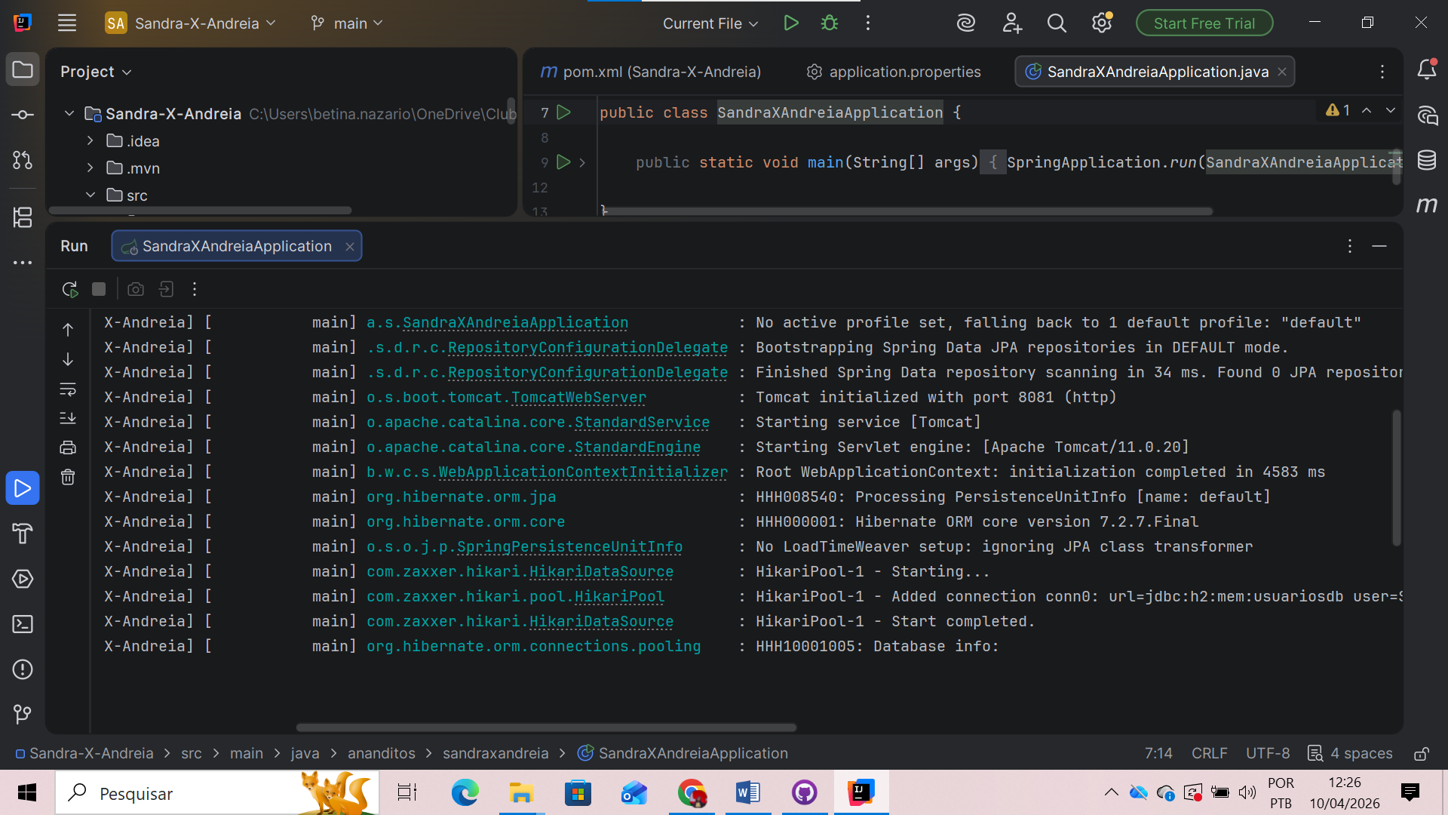

- De acordo com estudo de caso, cada integrante deverá verificar o projeto e verificar uma classe de domínio “POJO”, transformar em “Entity” para transformação ORM via JPA/Hibernate/Spring Data. Não pode ser “Usuario”.
- Cada integrante deve testar local subindo o servidor web (container Tomcat) a aplicação a partir dessa classe SpringApplication.
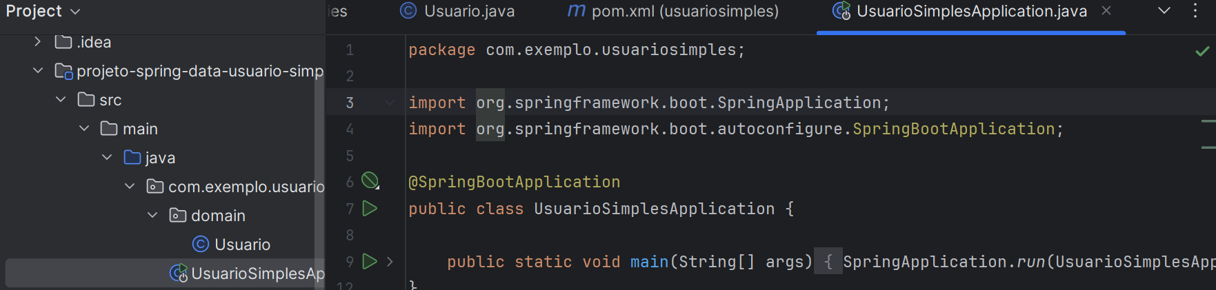
6)Se tudo der certo deve aparecer assim no Console, conforme figura abaixo. Repare o destaque em vermelho, significa que o servidor Tomcat subiu com a aplicação na porta 8081.

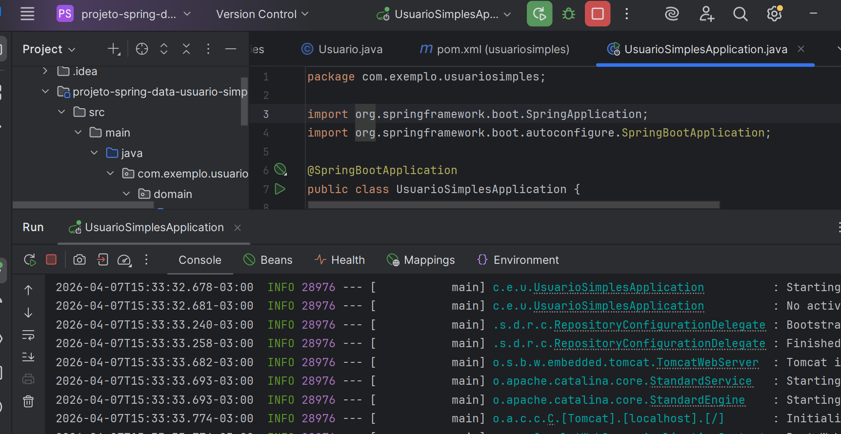
8) Entendendo o console:
8.1) Servidor e projeto java ativo <<print aqui>>:
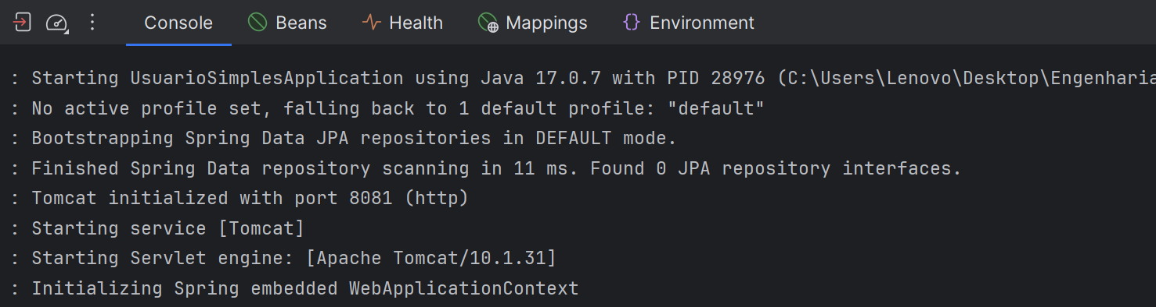

8.2) JPA funcionando – string de conexão com o banco de dados: <<print aqui>>
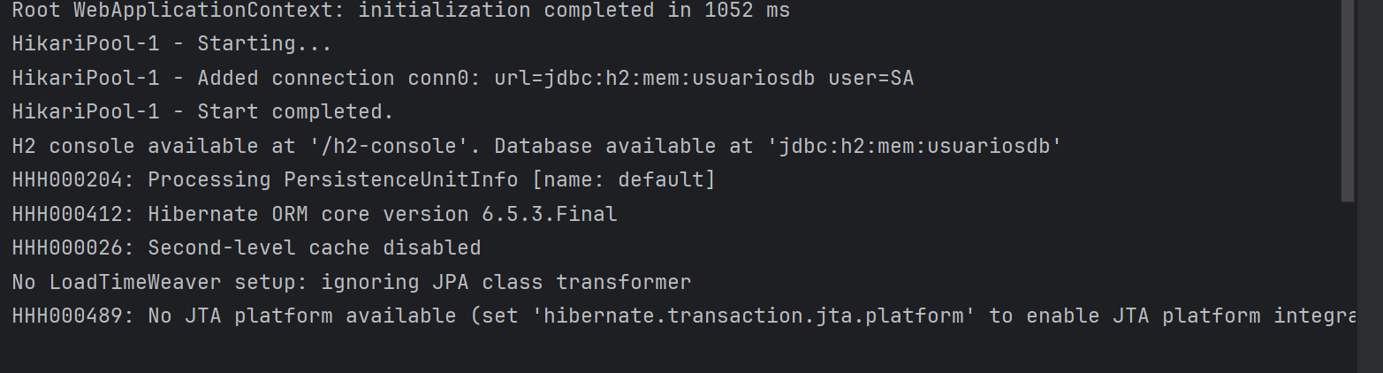
8.3) Veja a implementação do Hibernate a partir da especificação ORM do JPA <<print aqui>>:

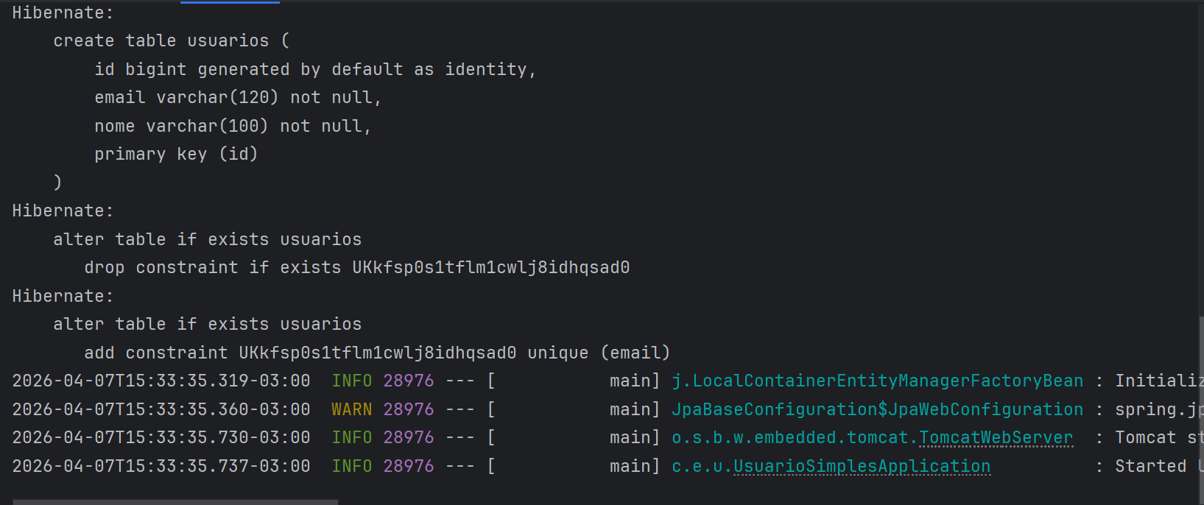
8.4 Aplicação rodando na porta 8081 <<print aqui>>
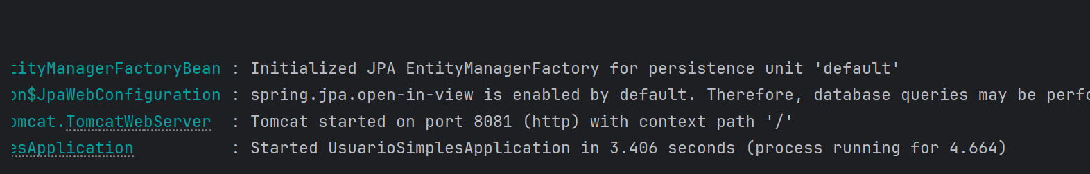

8.5 Renderize o ORM via console-h2, deve aparecer:
http://localhost:8081/h2-console
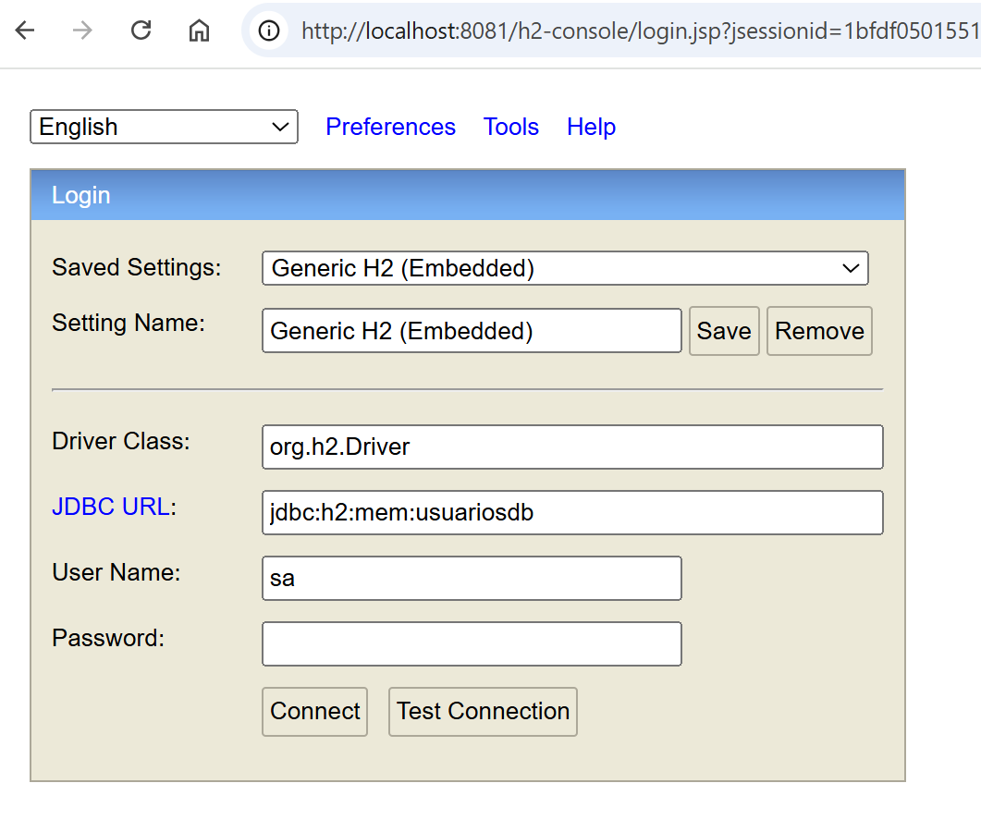
8.6 Ao clicar em “Connect” deve aparecer:
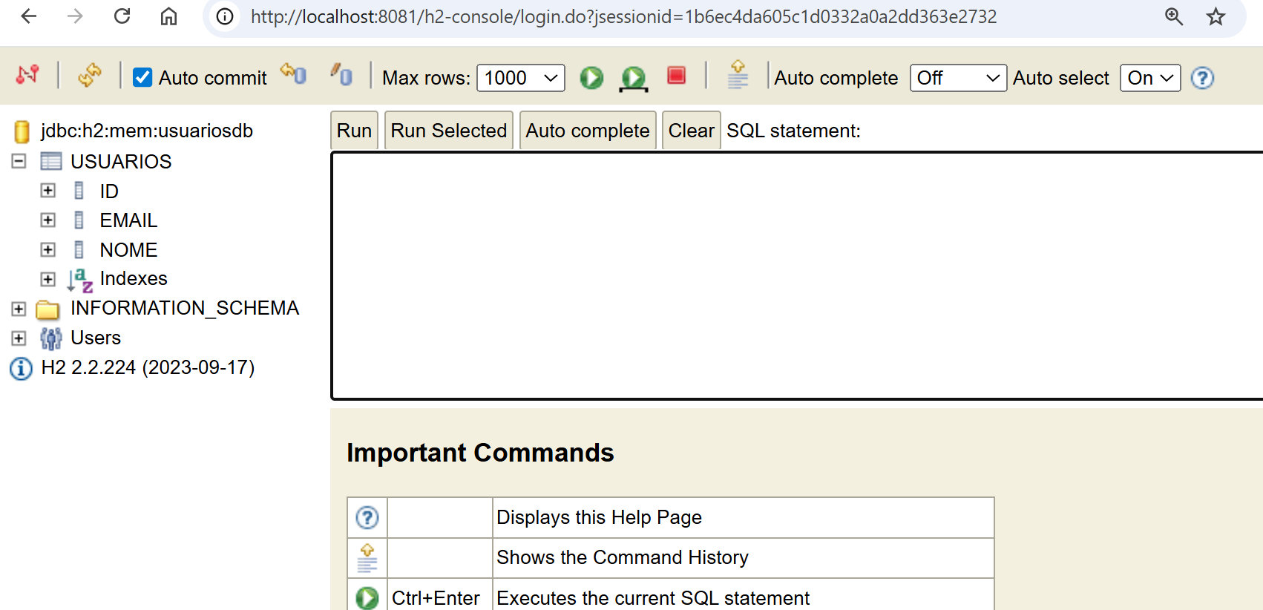
8.7 Testes os seguintes comandos e clique em “Run”:
1) 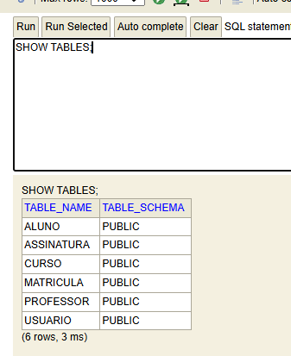
SHOW TABLES;
2) 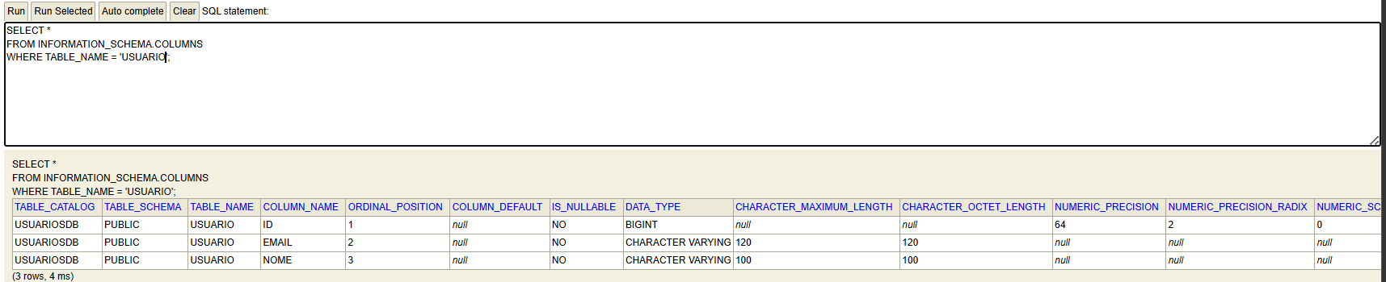
SELECT *
FROM INFORMATION_SCHEMA.COLUMNS
WHERE TABLE_NAME = 'USUARIOS';
3) <<print aqui>>
